

BIJLAGE D – PROGRAMMA VAN EISEN
DATAVERBINDINGEN 2022 – 2025 (2027)
GEMEENTE HOEKSCHE WAARD

Datum: 17 November 2021
Versie: 1.0
Status: Definitief
Inhoud
10 BIJlage d – Programma van eisen 3
10.1 Technisch en functioneel Programma van Eisen 3
10.2 Algemene eisen met betrekking tot de levering van de gewenste dataverbindingen 4
10.3 Schematische weergave huidige/operationele dataverbindingen 5
10.4 Schematische weergave gewenste/toekomstige dataverbindingen 6
10.5 Private WAN 7
10.5.1 Aansluitlocaties Private WAN 7
10.5.2 Eisen met betrekking tot het Private WAN 7
10.6 Centrale internetvoorziening 10
10.6.1 Aansluitlocaties centrale internetvoorziening 10
10.6.2 Eisen met betrekking tot de centrale internetvoorziening 10
10.7 Decentrale internetvoorziening 13
10.7.1 Aansluitlocaties decentrale internetvoorziening – Huidige situatie (13x) 13
10.7.2 Aansluitlocaties decentrale internetvoorziening – Gewenste situatie (10x) 14
10.7.3 Eisen met betrekking tot de decentrale internetvoorziening 14
10.8 Verbinding met het Diginetwerk 17
10.8.1 Aansluitlocaties Diginetwerk 17
10.8.2 Eisen met betrekking tot het Diginetwerk 17
10.9 Uitvoeringbepalingen 19
10.9.1 Service levels 19

BIJlage d – Programma van eisen

Technisch en functioneel Programma van Eisen
De gevraagde dienstverlening bestaat uit de levering van vier (4) soorten dataverbindingen:

- Private WAN

- Centrale internetvoorziening

- Decentrale internetvoorziening

- Verbinding met het Diginetwerk

In paragraaf 10.3 en 10.4 treft u de schematische weergave van zowel de huidige/operationele dataverbindingen als ook de gewenste/toekomstige dataverbindingen op de hoofdlocaties en sub locaties van de opdrachtgever.

De eisen worden per soort dataverbinding in paragraaf 10.5, 10.6, 10.7 en 10.8 uiteengezet. Vooraf zijn de algemene eisen in paragraaf 10.2 vermeld met betrekking tot alle 4 soorten dataverbindingen.

Paragraaf 10.9 en 10.10 gaan over de uitvoeringbepalingen, Service Level/KPI en evaluatie van de prestaties voortvloeiende uit de opdracht.

Algemene minimum eisen met betrekking tot de levering van de gewenste dataverbindingen
Nr. | Onderwerp | Minimum Eis | Conform?
10.2.1 | Inschrijver | De volledige Inschrijving van Opdrachtnemer op basis van dit Beschrijvend document, inclusief bijlagen, maakt integraal deel uit van de tussen gemeente Hoeksche Waard en Opdrachtnemer te sluiten Overeenkomst, SLA en eventuele andere contractuele documenten. | JA / NEE
10.2.2 | Inschrijver | Inschrijver verklaart zich bereid en gehouden om door gemeente Hoeksche Waard voorgestelde redelijke wijzigingen c.q. wijzigingsvoorstellen in de tussen gemeente Hoeksche Waard en Opdrachtnemer te sluiten Overeenkomst en eventuele andere contractuele documenten, in goed onderling overleg door te voeren in de definitieve, tussen partijen te ondertekenen overeenkomst (inclusief bijlagen) en/of toepasselijke leveringsvoorwaarden en/of eventuele andere contractuele documenten. | JA / NEE
10.2.3 | Inschrijver | Inschrijver verklaart zich onvoorwaardelijk bereid een Wachtkamerovereenkomst met gemeente Hoeksche Waard aan te gaan, zoals bedoel in paragraaf 3.19 van het Beschrijvend document. | JA / NEE
10.2.4 | Inschrijver | Aanbestedende dienst behoudt zich te allen tijde het recht voor om gedurende de looptijd van de te sluiten Overeenkomst, gelijksoortige diensten van derden af te nemen. | JA / NEE

Schematische weergave huidige/operationele dataverbindingen
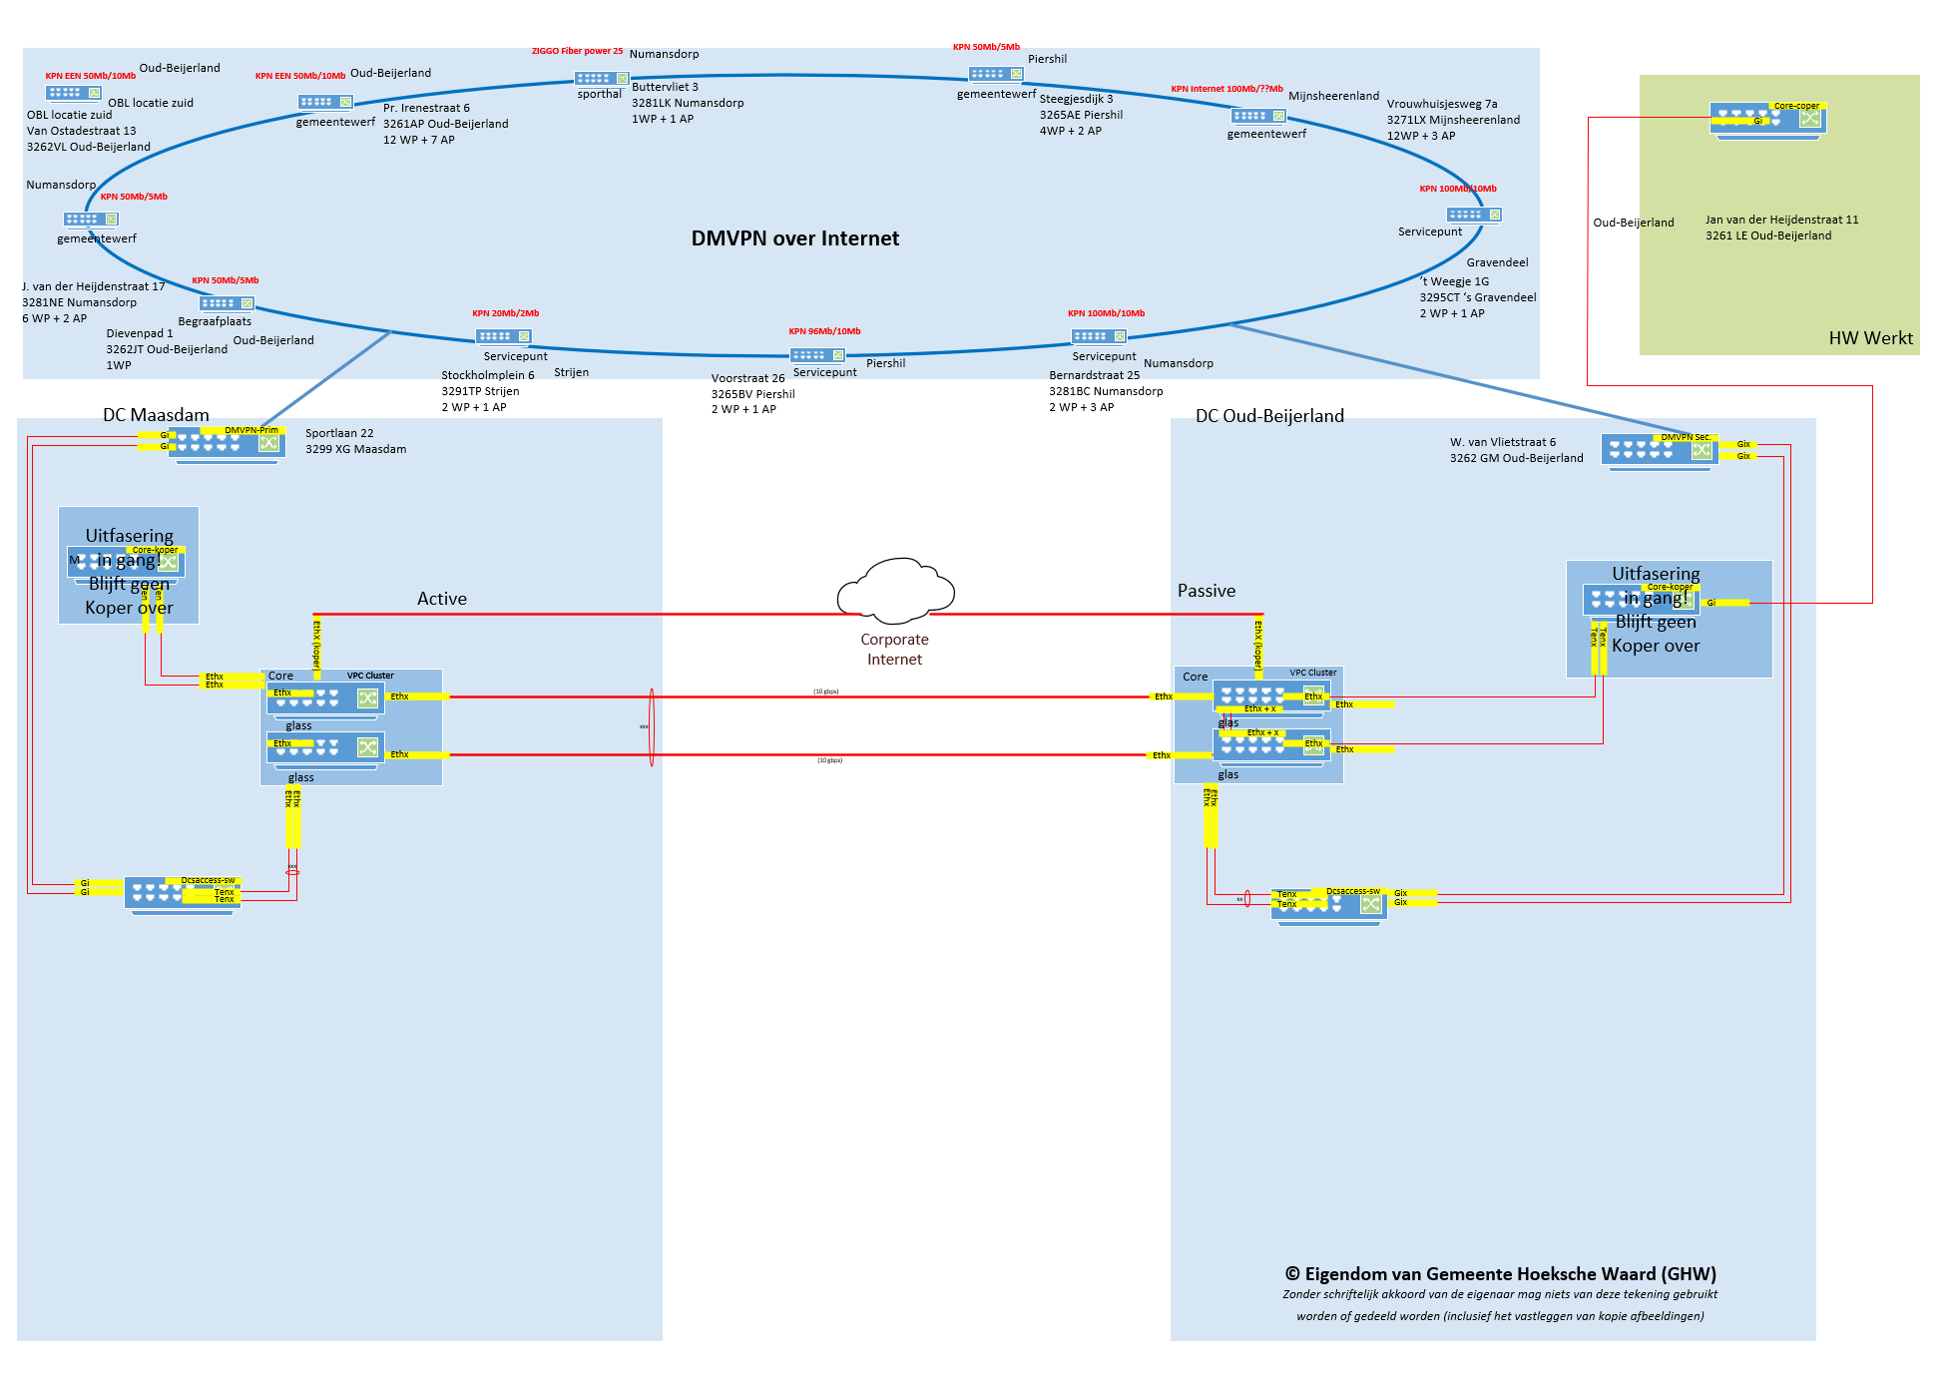

Schematische weergave gewenste/toekomstige dataverbindingen
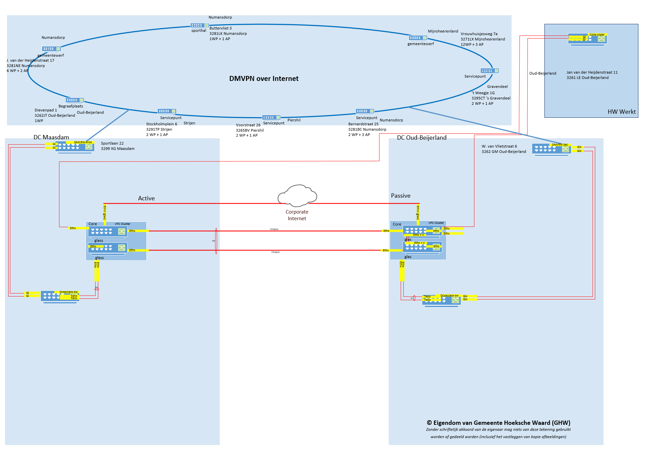

Private WAN
Het Private WAN betreft aansluitingen op beide hoofdlocaties van de gemeente Hoeksche Waard ofwel in het gemeentehuis van Maasdam en in het gemeentehuis van Oud-Beijerland. Het type verbinding is een dubbel uitgevoerd (route 1 + route 2) laag-2 (L2), met een capaciteit van 10Gigabit per seconde (10Gbps per lijn, totale bandbreedte is 20Gbps).
Voor de Samenwerkingsverband Vastgoedinformatie Heffing en Waardebepaling (SVHW) geldt een enkelvoudige 1Gbps verbinding tussen Maasdam (GHW) en Klaaswaal (SVHW).

Onderstaande eisen zijn van toepassing voor het Private WAN.

Aansluitlocaties Private WAN
Nr. | Hoofdlocaties | Adres
1) | Gemeentehuis Maasdam | Sportlaan 22, 3299 XG Maasdam
2) | Gemeentehuis Oud-Beijerland | W. van Vlietstraat 6, 3262 GM Oud-Beijerland
3) | SVHW Klaaswaal | Rijkstraatweg 3b, 3286 LS Klaaswaal

Eisen met betrekking tot het Private WAN
Nr. |  | Onderwerp | Minimum Eis | Conform?
 | Installatie |  | De aanbieder voert alle installatie- en voorbereidingswerkzaamheden uit om de Private WAN voorziening operationeel op te leveren, dit in  overleg en afstemming met de aanbestedende dienst. | JA / NEE
 | Installatie |  | De aanbieder levert alle benodigde bekabeling, apparatuur en het installatiemateriaal op de aan te sluiten locaties. | JA / NEE
 | Apparatuur |  | De aanbieder zet apparatuur die geschikt en goedgekeurd zijn voor de Nederlandse markt. | JA / NEE
 | Apparatuur |  | De aanbieder zet apparatuur met een brede support ondersteuning in de Nederlandse markt. | JA / NEE
 | Montage |  | De aanbieder plaatst de in te zetten apparatuur in de daarvoor beschikbaar gestelde ruimten. De apparatuur dient in een 19" rack gemonteerd te worden en heeft een maximale diepte van 500mm. Deze diepte is inclusief alle uitstekende delen, stekkers en bekabeling.  De aanbieder geeft aan hoeveel hoogte eenheden per locatie aan apparatuur nodig zijn (“Rackruimte en invulling wensen”). | JA / NEE
 | Koppelvlak |  | Het aangeboden koppelvlak is op basis van 10Gbps dual glasverbinding en 1Gbps single glasverbinding t.b.v. SVHW | JA / NEE
 | Bandbreedte |  | De bandbreedte van de verbinding tussen de hooflocaties is minimaal 10Gbps. Bij bandbreedtes van meer dan 10Gbps tussen de hoofdlocaties dient de inschrijver rekening te houden met de benodigde nieuwe glasmodules aan het interne netwerk/koppelvlak van de opdrachtgever. Uitgezonderd de 1Gbps verbinding tussen Maasdam en Klaaswaal t.b.v. SVHW. | JA / NEE
 | Overboeking |  | De aangeboden oplossing maakt geen gebruik van zogenaamde “overboeking”. De inschrijver dient expliciet en conform het prijzenblad de gewenste datalijn bandbreedtes en aantal datalijnen te specificeren. | JA / NEE
 | Transparant |  | De aanbieder levert een transparante laag-2 verbinding tussen de gemeentehuizen in Maasdam en Oud-Beijerland. De verbinding heeft geen beperkingen in het gebruik van VLAN’s (IEEE802.1q) en aantal MAC adressen. | JA / NEE
 | Drager |  | De aanbieder maakt gebruik van glasvezel om zijn diensten aan te bieden. | JA / NEE
 | Huidige verbindingen |  | De huidige/bestaande verbindingen dienen operationeel te blijven voor, tijdens en na het opleveren van de nieuwe verbindingen. | JA / NEE
 | Latency 10Gbps Datacenter Interconnect (DCI) |  | De aanbieder levert dataverbindingen ten behoeve van de hoofdlocaties met een maximale RTT (round-trip-time) van maximaal 10ms in verband met synchrone storage replicatie doeleinden in verband met FailOver/FailBack mogelijkheden bij calamiteiten en/of bij uitwijk scenario’s. | JA / NEE
 | Netspanning |  | Alle te leveren apparatuur beschikt over een redundante voeding en wordt op basis van 230V/50Hz aangesloten.  De aanbieder geeft aan hoeveel 230V aansluitingen per locatie nodig zijn voor de apparatuur. | JA / NEE

Centrale internetvoorziening
De centrale internetvoorziening betreft aansluitingen in het gemeentehuis van Maasdam en in het gemeentehuis van Oud Beijerland, met een capaciteit van 512Mbps. Onderstaande eisen zijn van toepassing.

Aansluitlocaties centrale internetvoorziening
Nr. | Hoofdlocaties | Adres
1 | Gemeentehuis Maasdam | Sportlaan 22, 3299 XG Maasdam
2 | Gemeentehuis Oud-Beijerland | W. van Vlietstraat 6, 3262 GM Oud-Beijerland

Eisen met betrekking tot de centrale internetvoorziening
Nr. | Onderwerp | Minimum Eis | Conform?
 | Installatie | De aanbieder voert alle installatie- en voorbereidingswerkzaamheden uit om de internetvoorziening operationeel op te leveren in afstemming met de opdrachtgever. | JA / NEE
 | Installatie | De aanbieder levert alle benodigde bekabeling, apparatuur en het installatiemateriaal op de aan te sluiten locaties. | JA / NEE
 | Apparatuur | De aanbieder zet apparatuur die geschikt en goedgekeurd zijn voor de Nederlandse markt. | JA / NEE
 | Apparatuur | De aanbieder zet apparatuur met een brede support ondersteuning in de Nederlandse markt. | JA / NEE
 | Montage | De aanbieder plaatst de aangeboden apparatuur in de daarvoor beschik- baar gestelde ruimten. De te leveren apparatuur dient in een 19” rack gemonteerd te worden en heeft een maximale diepte van 500mm. Deze diepte is inclusief alle uitstekende delen, stekkers en bekabeling.  De aanbieder geeft aan hoeveel hoogte eenheden per locatie aan  apparatuur nodig zijn (“Rackruimte en invulling wensen”). | JA / NEE
 | Redundantie | De aanbieder levert twee internetverbindingen: één primaire verbinding in Maasdam en één back-upverbinding in Oud-Beijerland. | JA / NEE
 | Redundantie | Bij storing op de verbinding in Maasdam dient de back-up verbinding in Oud-Beijerland automatisch de IP-segmenten van Maasdam over te nemen (te “adverteren”).  Deze failover mag maximaal 180 seconden duren. | JA / NEE
 | Redundantie | De routes worden dynamisch uitgewisseld met de apparatuur van gemeente Hoeksche Waard en maakt geen gebruik van proprietary protocollen. | JA / NEE
 | Koppelvlak | Het aangeboden koppelvlak is op basis van glaskoppelvlak | JA / NEE
 | Bandbreedte | De bandbreedte van de internetvoorziening bedraagt minimaal 512Mbps/512Mbps (Upload/Download). Dit geldt voor zowel de primaire als de back-up verbinding. | JA / NEE
 | Bandbreedte | De bandbreedte van de verbinding is eenvoudig op en af te schalen. Dit dient stapsgewijs te kunnen gebeuren tussen 100Mbps en 1Gbps. | JA / NEE
 | Overboeking | De aangeboden oplossing maakt geen gebruik van zogenaamde “overboeking”. | JA / NEE
 | IPv4 | De internetvoorziening voorziet in tenminste 64 vaste publieke Ipv4-adressen. | JA / NEE
 | Ipv4 | De publieke IP adressering voor de internetvoorziening voorziet in Ipv4-adressen. De toe te passen Ipv4 adressen conformeren aan de adressen die gemeente Hoeksche Waard van KPN toegewezen heeft gekregen. Deze Ipv4-adressen zijn ‘provider independent’ en dienen meegenomen te worden bij de overstap. | JA / NEE
 | Filters | De aanbieder blokkeert of filtert geen poorten op de aangeboden verbinding. | JA / NEE
 | Drager | De aanbieder maakt gebruik van glasvezel verbindingen om de gevraagde diensten aan te bieden. | JA / NEE
 | Huidige ver-  bindingen | De huidige/bestaande verbindingen van aanbestedende dienst operationeel te blijven voor, tijdens en na het opleveren van de nieuwe verbindingen. | JA / NEE
 | Ipv4 | De toe te passen Ipv4 adressen moeten conformeren aan de adressen die door KPN aan de gemeente Hoeksche Waard zijn toegewezen. Deze Ipv4-adressen zijn ‘provider independent’ en dienen meegenomen te worden bij de overstap. | JA / NEE
 | Netspanning | Alle te leveren apparatuur beschikt over een redundante voeding en wordt op basis van 230V/50Hz aangesloten. De aanbieder geeft aan hoeveel 230V aansluitingen per locatie nodig zijn voor de apparatuur. | JA / NEE

Decentrale internetvoorziening
De decentrale internetvoorziening betreft aansluitingen in de gemeentewerven, servicepunten, sporthal, begraafplaats en HW werkt van de gemeente Hoeksche Waard. De verbindingen hebben een capaciteit van 200MBps in de nieuwe setup. Onderstaande eisen en wensen zijn van toepassing.

Aansluitlocaties decentrale internetvoorziening – Huidige situatie (13x)
Nr. | Locaties | Adres
1 | Begraafplaats Oud-Beijerland | Dievenpad 1, 3262 JT Oud-Beijerland
2 | Gemeentewerf Numansdorp | Jan van der Heijdenstraat 17, 3281 NE Numansdorp
3 | Oud-Beijerland locatie zuid | Van Ostadestraat 13, 3262 VL Oud-Beijerland
4 | Gemeentewerf Oud-Beijerland | Princes Irenestraat 6, 3261 AP Oud-Beijerland
5 | Sporthal Numansdorp | Buttervlietstraat 3, 3281 LK Numansdorp
6 | Gemeentewerf Piershil | Steegjesdijk 3, 3265 AE Piershil
7 | Gemeentewerf Mijnsheerenland | Vrouwhuisjesweg 7a, 3271 LX Mijnsheerenland
8 | Servicepunt ’s Gravendeel | ’t Weegje 1G, 3295 CT ’s Gravendeel
9 | Servicepunt Numansdorp | Bernardstraat 25, 3281 BC Numansdorp
10 | Servicepunt Piershil | Voorstraat 26, 3265 BV Piershil
11 | Servicepunt Strijen | Stockholmplein 6, 3291 TP Strijen
12 | Hoeksche Waard Werkt | Jan van der Heijdenstraat 11, 3261 LE Oud-Beijerland
13 | SVHW | Rijkstraatweg 3b, 3286 LS Klaaswaal.

Aansluitlocaties decentrale internetvoorziening – Gewenste situatie (10x)
Nr. | Locaties | Adres
1 | Begraafplaats Oud-Beijerland | Dievenpad 1, 3262 JT Oud-Beijerland
2 | Gemeentewerf Numansdorp | Jan van der Heijdenstraat 17, 3281 NE Numansdorp
3 | Oud-Beijerland locatie zuid | Van Ostadestraat 13, 3262 VL Oud-Beijerland
4 | Gemeentewerf Oud-Beijerland | Princes Irenestraat 6, 3261 AP Oud-Beijerland
5 | Sporthal Numansdorp | Buttervlietstraat 3, 3281 LK Numansdorp
6 | Gemeentewerf Piershil | Steegjesdijk 3, 3265 AE Piershil
7 | Gemeentewerf Mijnsheerenland | Vrouwhuisjesweg 7a, 3271 LX Mijnsheerenland
8 | Servicepunt ’s Gravendeel | ’t Weegje 1G, 3295 CT ’s Gravendeel
9 | Servicepunt Numansdorp | Bernardstraat 25, 3281 BC Numansdorp
10 | Servicepunt Piershil | Voorstraat 26, 3265 BV Piershil
11 | Servicepunt Strijen | Stockholmplein 6, 3291 TP Strijen
12 | Hoeksche Waard Werkt | Jan van der Heijdenstraat 11, 3261 LE Oud-Beijerland
13 | SVHW | Rijkstraatweg 3b, 3286 LS Klaaswaal.

Eisen met betrekking tot de decentrale internetvoorziening
Nr. | Onderwerp | Minimum Eis | Conform?
 | Installatie | De aanbieder voert alle installatie- en voorbereidingswerkzaamheden uit om de internetvoorziening operationeel op te leveren in afstemming met de opdrachtgever. | JA / NEE
 | Installatie | De aanbieder levert alle benodigde bekabeling en het installatiemateriaal op de aan te sluiten locaties. | JA / NEE
 | Apparatuur | De aanbieder zet apparatuur die geschikt en goedgekeurd zijn voor de Nederlandse markt. | JA / NEE
 | Apparatuur | De aanbieder zet apparatuur met een brede support ondersteuning in de Nederlandse markt. | JA / NEE
 | Montage | De aanbieder plaatst de aangeboden apparatuur in de daarvoor beschikbaar gestelde ruimten. De te leveren apparatuur dient in een 19" rack  gemonteerd te worden en heeft een maximale diepte van 500mm. Deze diepte is inclusief alle uitstekende delen, stekkers en bekabeling.  De aanbieder geeft aan hoeveel hoogte eenheden per locatie aan apparaat uur nodig zijn “Rackruimte en invulling wensen”). | JA / NEE
 | Redundantie | ledere locatie wordt redundant ontsloten. Concreet wil dat zeggen dat gemeente Hoeksche Waard op iedere locatie 2 aansluitingen binnen krijgt. Deze aansluitingen dienen over een gescheiden tracé (geografisch van elkaar gescheiden) te lopen en mogen niet op hetzelfde punt het pand binnenkomen. De verbindingen worden elk op een eigen CPE ontsloten. | JA / NEE
 | Koppelvlak | Het aangeboden koppelvlak is op basis van RJ45 1000BASE-T. | JA / NEE
 | Bandbreedte | De bandbreedte van de internetvoorziening bedraagt minimaal 200Mbps/200Mbps (Upload/Download). Dit geldt voor zowel de primaire als de back-up verbinding. | JA / NEE
 | Bandbreedte | De bandbreedte van de verbinding is eenvoudig op en af te schalen. Dit dient stapsgewijs te kunnen gebeuren tussen 100Mbps en 1Gbps. | JA / NEE
 | Overboeking | De aangeboden oplossing maakt geen gebruik van overboeking. | JA / NEE
 | IPv4 | De internetvoorziening voorziet in tenminste 8 (/29) vaste publieke IPv4-adressen. | JA / NEE
 | Filters | De aanbieder blokkeert of filtert geen poorten op de verbinding. | JA / NEE
 | Drager | De aanbieder maakt gebruik van glasvezel verbindingen om zijn diensten aan te bieden. | JA / NEE
 | Huidige ver-  bindingen | De huidige/bestaande verbindingen dienen operationeel te blijven voor, tijdens en na het opleveren van de nieuwe verbindingen. | JA / NEE
 | POPs | De aansluitingen van een locatie maken gebruik van verschillende POPs. | JA / NEE

Verbinding met het Diginetwerk
Het Diginetwerk is een afsprakenstelsel voor het koppelen van besloten netwerken van de overheid. Via deze gekoppelde netwerken kunnen alle organisaties met een publieke taak onderling gegevens uitwisselen. Dat doen we zodat burgers en bedrijven zelf online zaken kunnen regelen, zoals het doorgeven van een verhuizing of het aanvragen van een vergunning.
Deze verbinding betreft aparte internetaansluitingen tussen het Diginetwerk en het gemeentehuis van Maasdam en het gemeentehuis van Oud-Beijerand.
De aansluitingen hebben een capaciteit van 512 Megabit per seconde (512Mbps).

Het Diginetwerk is een landelijk initiatief dat gegevensuitwisseling tussen overheden onderling en tussen overheden en organisaties met een publieke taak mogelijk maakt. Meer informatie hier- over is te lezen op https://www.logius.nl/diensten/diginetwerk

Aansluitlocaties Diginetwerk
Nr. | Hoofdlocaties | Adres
1 | Gemeentehuis Maasdam | Sportlaan 22, 3299 XG Maasdam
2 | Gemeentehuis Oud-Beijerland | W. van Vlietstraat 6, 3262 GM Oud-Beijerland

Eisen met betrekking tot het Diginetwerk
Nr. | Onderwerp | Eis | Conform?
 | Installatie | De koppelnetwerkaanbieder voert alle installatie- en voorbereidingswerkzaamheden uit om de private WAN voorziening operationeel op te leveren in afstemming met de opdrachtgever en VNG-realisatie. | JA / NEE
 | Installatie | De koppelnetwerkaanbieder levert alle benodigde bekabeling en het installatiemateriaal op de aan te sluiten hoofdlocaties. | JA / NEE
 | Montage | De koppelnetwerkaanbieder plaatste de aangeboden apparatuur in de daarvoor beschikbaar gestelde ruimten. De te leveren apparatuur dient in een 19" rack gemonteerd te worden en heeft een maximale diepte van 500mm. Deze diepte is inclusief alle uitstekende delen, stekkers en bekabeling.  De koppelnetwerkaanbieder geeft aan hoeveel hoogte eenheden per locatie aan apparatuur nodig zijn. | JA / NEE
 | Redundantie | De koppelnetwerkaanbieder realiseert een dubbele koppeling aan één koppelnetwerk zodat actieve redundantie mogelijk is tussen Maasdam en Oud-Beijerland. | JA / NEE
 | Redundantie | De primaire verbinding bevindt zich in Maasdam en de back- up verbinding in Oud-Beijerland. | JA / NEE
 | Redundantie | De routes worden dynamisch uitgewisseld met de apparatuur van de gemeente Hoeksche Waard en maakt geen gebruik van proprietary protocollen. | JA / NEE
 | Koppelvlak | Het aangeboden koppelvlak is op basis van RJ45 1000BASE-T. | JA / NEE
 | Bandbreedte | De bandbreedte van het Diginetwerk bedraagt minimaal 512Mbps/512Mbps (Upload/Download). Dit geldt voor zowel de primaire als de back-up verbinding. | JA / NEE
 | Soort Verbinding | De aangeboden verbinding is een laag 3 verbinding. | JA / NEE

Uitvoeringbepalingen

Service levels
De volgende service levels en/of kritische prestatie indicatoren (KPI’s) zijn van toepassing op de dataverbindingen en de dienstverlening, en dienen expliciet in het aan te leveren concept-SLA te zijn opgenomen.
Onderwerp | Definitie | Service Level/KPI | Conform?
- Service Window | Periode waarin de service organisatie van de opdrachtnemer beschikbaar is voor het ontvangen en beantwoorden of oplossen van meldingen en vragen van de opdrachtgever | 24/7 beschikbaar | JA / NEE
- Responsetijd | Tijd tussen de melding van de opdrachtgever en de eerste reactie van de opdrachtnemer | Meldingen via telefoon en chat worden binnen 30 seconden beantwoord, meldingen via e-mail worden binnen 30 minuten beantwoord. | JA / NEE
- Beschikbaarheid dataverbindingen | Tijd dat een dataverbindingen beschikbaar is, uitgedrukt als percentage. | Minimaal 99,999% beschikbaarheid binnen een 24/7 service window, gemeten per kalenderjaar. (Bij maandelijkse rapportage wordt de beschikbaarheid gerapporteerd over de laatste 12 maanden.) | JA / NEE
- Capaciteit dataverbindingen | De belasting van de dataverbinding uitgedrukt in bit per seconde. | De dataverbinding biedt (bij piekmomenten in het dataverkeer) minimaal de overeengekomen bandbreedte. | JA / NEE
- Hersteltijd | Tijd tussen het optreden van een verstoring en het moment dat de verstoring verholpen is. | Maximaal 8 uur per verstoring. Aan elkaar gerelateerde verstoringen gelden hierbij als één verstoring. | JA / NEE
- Aankondiging gepland onderhoud | Tijd tussen het moment dat de opdrachtgever geïnformeerd wordt over de uitvoering van gepland onderhoud en het moment dat het geplande onderhoud van start gaat. | De opdrachtgever wordt minimaal 10 werkdagen van tevoren geïnformeerd over gepland onderhoud. Gepland onderhoud vindt plaats op momenten dat klanten hier weinig tot geen hinder van ondervinden. | JA / NEE

